Mineralstoffversorgung von Milchkühen im biologisch-dynamischen Landbau ohne Mineralfutterzugabe (Selen und Phosphor)

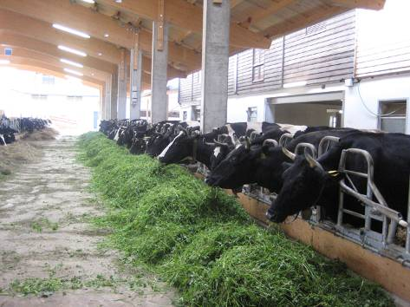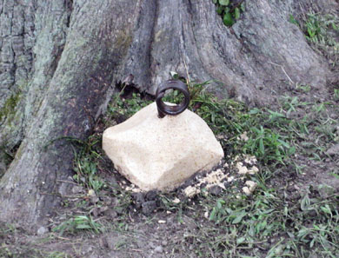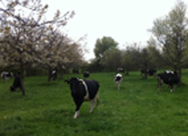

Nachuntersuchung März 2011

Silvia Ivemeyer, FiBL, Frick

Mai 2011

  - Ausgangslage
Anhand der Blutproben innerhalb der Untersuchungen im Jahr 2009 und 2010 auf dem Breitwiesenhof haben sich interessante Resultate hinsichtlich Phosphor-(P-) und Selen-(Se-)Gehalten herausgestellt. Sowohl im Jahr 2009 als auch im Jahr 2010 waren die P-Werte im Blut bei rund einem Drittel der untersuchten Kühe (anfangs der Laktation) im Mangel. Bei den Se-Werten zeigte sich das interessante Phänomen, dass sich die Werte im Verlauf des Untersuchungszeitraumes 2010 (Februar bis September) deutlich verbesserten. Die Se-Werte vom März 2009 lagen noch unter den Werten vom Jahr 2010 Ende der Stallhaltungsperiode (siehe Projekt-Abschlussbericht, 2010).

  - Ziele
Da die Ursachen insbesondere für die Entwicklung der Selengehalte offen geblieben sind, sollte eine Nachuntersuchung stattfinden, die abklären sollte, ob sich die positive Entwicklung der Selenwerte weiter kontinuierlich fortgesetzt hat oder ob ein jahreszeitlicher Einfluss vorliegt und die Werte am Ende der Winterfütterungsperiode wieder sehr niedrig liegen. Darüber hinaus wurde das Monitoring der Phosphorversorgungslage weitergeführt.

  - Material und Methoden
Die Untersuchung in Form von Blutproben fand wiederum am Ende der Stallhaltungsperiode am 07. April 2011 statt. Beprobt wurden diejenigen Kühe, die sich zu diesem Zeitpunkt am Anfang ihrer Laktation (maximal 100 Laktationstage) und somit im Mineralstoffmangel-Risikozeitraum befanden (siehe Tabelle 1). Die Blutproben wurden zeitnah zueinander, als sich die Kühe nach dem Morgenmelken im Fressgitter befanden, von einer FiBL-Tierärztin genommen und sofort per Post an das Labor des Tiergesundheitsdienstes Bayern in Grub gesendet.

  - Ergebnisse und Diskussion
Tabelle 1 zeigt die Resultate der durchgeführten Blutproben hinsichtlich der Phosphor- und Selengehalte im Blut. Ein Teil der Blutproben war hämolysiert im Labor eingetroffen, d.h. hinsichtlich der Phosphorgehalte nicht auswertbar, da die Proben mit der Post drei Tage anstatt einem Tag zwischen Betrieb und Labor unterwegs waren. Die Selenwerte waren von allen Proben auswertbar.
Die Phosphorgehalte der 5 auswertbaren Blutproben lagen im Normalbereich. Keine der 5 Proben zeigte einen P-Mangel. Diese Werte liegen somit höher als in den vergangenen 2 untersuchten Jahren. Die Aussagefähigkeit dieses Ergebnisses ist aber aufgrund der kleinen Probenanzahl limitiert.
Tabelle 1: Blutprobenresultate hinsichtlich Phosphor- und Selengehalten von 5 bzw. 10 Kühen innerhalb des ersten Laktationsdrittels
Kuhname | LN | ProbeNr. | Kalbedat. | Probedat. | Uhrzeit | LT | P (mg/dl) | Se (µg/l)
Maja | 2 | 1827 | 10.01.11 | 07.04.2011 | 09:10 | 87 | 6,6 | 8
Pagode | 3 | 1828 | 31.01.11 | 07.04.2011 | 09:32 | 66 | 6,0 | 13
Miralda | 2 | 1829 | 11.02.11 | 07.04.2011 | 09:28 | 55 | # | 9
Lady | 1 | 1830 | 19.02.11 | 07.04.2011 | 09:40 | 47 | # | 6
Lotta | 4 | 1831 | 22.02.11 | 07.04.2011 | 08:30 | 44 | # | 6
Gesa | 1 | 1832 | 03.03.11 | 07.04.2011 | 09:20 | 35 | # | 5
Anita | 3 | 1833 | 04.03.11 | 07.04.2011 | 09:00 | 34 | # | 8
Lore | 2 | 1834 | 10.03.11 | 07.04.2011 | 09:05 | 28 | 6,0 | 13
Priska | 4 | 1826 | 20.03.11 | 07.04.2011 | 08:40 | 18 | 5,4 | 11
Lydia | 3 | 1825 | 22.03.11 | 07.04.2011 | 08:50 | 16 | 5,2 | 5
 |  |  |  | Grenzwert | MAX |  | 7,1 | 110
 |  |  |  | Grenzwert | MIN |  | 5,0 | 60
LN= Laktationsnummer, LT = Laktationstag; P = Phosphor, Se = Selen
# = Probe hämolytisch, das bedeutet Beeinflussung der Phosphor-Ergebnisse

Die aktuellen Selengehalte zeigen, dass sich der innerhalb des Jahres 2010 beobachtete Anstieg der Se-Gehalte in den durchgeführten Blutproben nicht fortgesetzt hat, sondern, dass die Se-Gehalte auf einem niedrigen Niveau wie auch 2009 und 2010 liegen. Dies lässt einen saisonalen Effekt von Winter- und Sommerfütterung (Grünfütterung) vermuten. Der zeitliche Verlauf der Se-Werte ist zudem in Abbildung 1 dargestellt.
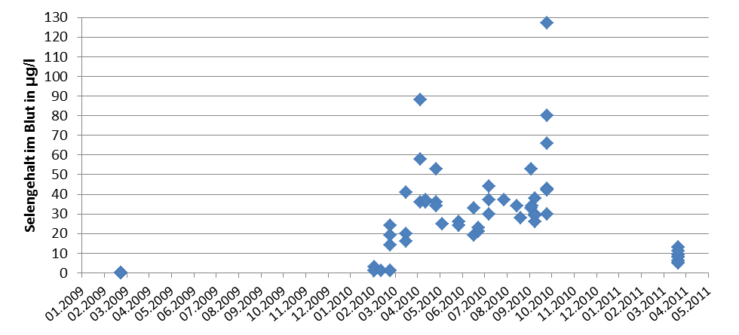
Winter
Winter
Winter
Sommer
Sommer

Abbildung 1: Verlauf der Selengehalte innerhalb aller Blutuntersuchungen in der Breitwiesenhofherde in den Jahren 2009-11

Der jahreszeitliche Effekt ist deutlich stärker ausgeprägt als der nach Laktationstagen (Abbildung 2).
In der Literatur finden sich nur sehr wenige Angaben zu Einflüssen auf Schwankungen von Selen-Gehalten. Kessler (2004) beschreibt allerdings, dass zwar der Selengehalt des Futters nicht schwankt zwischen konserviertem und frischem Grünfutter, wohl aber der Vitamin-E-Gehalt. Selen und Vitamin E erfüllen im Körper sehr ähnliche Funktionen und sind in vielerlei Hinsicht im Körper aneinander gekoppelt. Somit könnte evtl. der höhere Vitamin-E-Gehalt in frischem Gras ein Erklärungsansatz sein, weshalb auch die Se-Gehalte im Sommer im Blut der Kühe höher sind. Laut Kessler (2004) spielen Schnittzeitpunkt, Konservierungs- und Lagerbedingungen eine Rolle für den Vitamin-E-Gehalt des Futters. Dabei hat junges Gras einen höheren Vitamin-E-Gehalt als überständiges Gras, und Grünfutter insgesamt einen höheren Gehalt als Grassilage, die aber wiederum höhere Gehalte aufweist als Dürrfutter (Kessler, 2004). Futterkonservierung mit Säure oder Lauge reduziert den Vitamin-E-Gehalt.

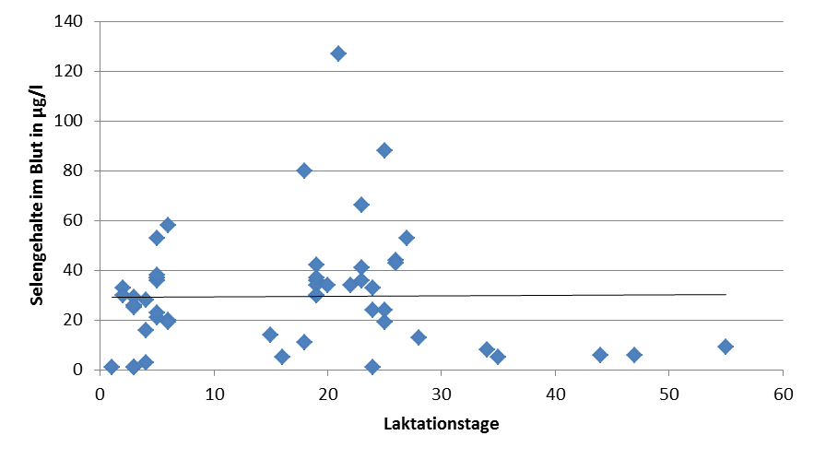
Abbildung 1: Laktationsverlauf der Selengehalte aller Blutuntersuchungen in der Breitwiesenhofherde in den Jahren 2010-11 (inkl. Regressionsgerade)

  - Schlussfolgerungen und Ausblick
Die Blutproben haben gezeigt, dass die Selengehalte im Blut jahreszeitlichen Schwankungen unterliegen. Bisher sind keine klinischen Symptome auf dem Betrieb hinsichtlich Selenmangel aufgefallen, aber da zu Mangelsymptomen auch chronische Euterentzündungen und eine allgemeine Schwächung des Immunsystems gehören, deren Ursachen nicht immer klar zuzuordnen sind, wäre der zukünftige Fokus insbesondere auf die Selen-Versorgung im Winter zu lenken, die wiederum mit der Vitamin-E-Versorgung korrespondiert. Als Schlussfolgerung aus allen bisherigen Projektteilen wäre es eine verfolgenswerte Option, im Bereich des Laubheus nach Pflanzen zu suchen, deren P und Se-Gehalte überdurchschnittlich sind. Nach bisherigen Untersuchungen sind in Blättern einzelner Gehölze bis zu 65% der für Futtermittel empfohlenen Se-Mengen enthalten (Rahmann, 2004). Für Phosphor gibt es diesbezüglich noch keine Analysen. Diese Pflanzen könnten hinsichtlich ihrer Wirkung auf die P- und Se-Gehalte im Blut von Kühen untersucht werden.

  - Projektkosten

Nachfolgend erfolgt die Kostenaufstellung der durchgeführten Untersuchung:

Projektkosten (in €)

Arbeitsaufwand gesamt (1 AT x 500 € pro AT, incl. Overhead) 500,-
Reisespesen (konnte mit anderem Projekt kombiniert werden) 0,-
Laborkosten für 10 Blutproben (P- und Se-Gehalt) 107,-
Total € 607,-

  - Literatur
Kessler, Jürg (2004): Selen-Vitamin-E-Versorgung überwachen. Forum Kleinwiederkäuer, 11:6-9
Rahmann, Gerold (2004): Gehölzfutter – eine neue Quelle für die ökologische Tierernährung. Landbauforsch Völkenrode SH 272:29-42

